Giải bài tập Unit 2 Communication tiếng Anh 6 sách Cánh Diều giúp các em học tốt Tiếng Anh 6.

Giải bài tập Tiếng Anh 6 Unit 2 Communication
Play a true-false game. Work in pairs. Take turns to describe an animal.
- Student A: Say two true sentences and one false sentence.
- Student B: Guess the false sentence.
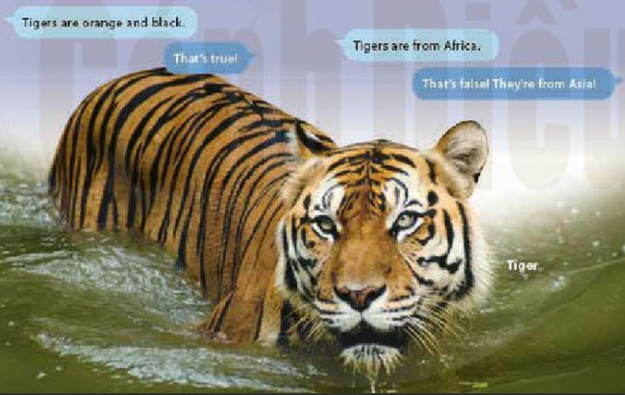
Dịch
Chơi trò đúng-sai. Chơi theo cặp. Thay phiên nhau miêu tả một loài động vật
- Hãy nói hai câu đúng và một câu sai.
- Đoán câu sai.
~/~
Giải bài tập Tiếng Anh 6 Unit 2: Monkeys are Amazing! - Communication sách Cánh Diều do Đọc tài liệu tổng hợp, hi vọng sẽ giúp các em học tốt môn Tiếng Anh 6 thật thú vị và dễ dàng.

